Finde den vergrabenen Schatz!
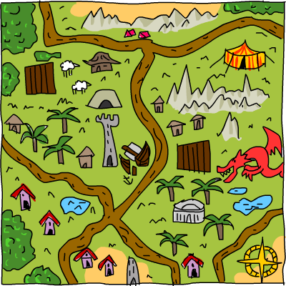

<!DOCTYPE html>
<html>
<head>
<title>Finde den vergrabenen Schatz!</title>
</head>
<body>
<h1 id="heading">Finde den vergrabenen Schatz!</h1>
<img id="map" width="800" height="800" src="Schatz.png">
<p id="entfernung"></p>
<script src="jquery-2.1.0.js"></script>

<script>
// hole eine Zufallszahl aus [0, groesse]
var holeZufallszahl = function(groesse)
{
return((Math.floor(Math.random() * groesse));
};

// berechne die Entfernung zwischen Click-Event und Ziel
var holeEntfernung = function(event, target)
{
var diffX = event.offsetX - target.x;
var diffY = event.offsetY - target.y;
return((Math.sqrt((diffX * diffX) + (diffY * diffY)));
};

// hole dir den Text, der die Entfernung repräsentiert
var holeEntfernungshinweis = function(entfernung)
{
if (entfernung < 10)
{
return("kochend heiß!");
}
else if (entfernung < 20)
{
return("wirklich heiß!");
}
else if (entfernung < 40)
{
return("heiß!");
} else if (entfernung < 80)
{
return("warm");
} else if (entfernung < 160)
{
return("kalt");
} else if (entfernung < 320)
{
return("wirklich kalt");
}
else
{
return("eisig!");
}
};

// Variablendeklaration
var breite = 800;
var hoehe = 800;
var clicks = 0;

// erzeuge einen Zielort für den Schatz
var target = {
x: holeZufallszahl(breite),
y: holeZufallszahl(hoehe)
};

// ein Click-Handler für das img-Element
$("#map").click(function(event)
{
clicks++;

// hole die Entfernung zwischen Click-Event und Ziel
var entfernung = holeEntfernung(event, target);

// die Entfernung in einen Hinweis konvertieren
var entfernungshinweis = holeEntfernungshinweis(entfernung);

// das Entfernungs-Element mit dem Hinweistext updaten
$("#entfernung").text(entfernungshinweis);

// falls Click nah genug war, mitteilen, dass der User gewonnen hat
if (entfernung < 8)
{
alert("Du hast den Schatz in " + clicks + " Clicks gefunden!");
}
});
</script>
</body>
</html>

